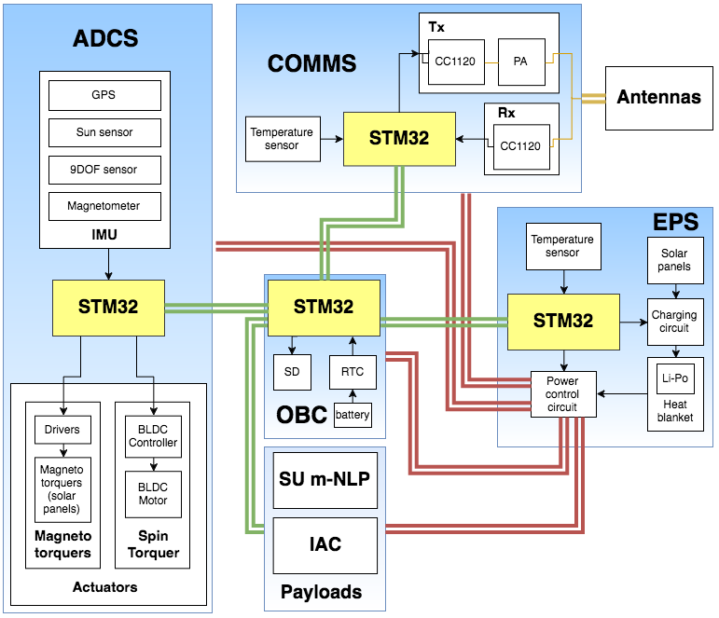

Upsat Subsystems Diagram

**ADCS**

**1. Cơ cấu chấp hành:**

+ 1 bánh xe phản ứng:

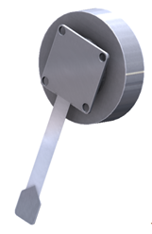

+ 2 thanh từ lực được gắn vào các tấm pin năng lượng Mặt Trời.



**2. Cảm biến:**

+ GPS

+ Sun sensor

+ 9DOF sensor: 3 gia tốc, 3 vận tốc, 3 từ trường

+ Magnetometer

**3. Thuật toán điều khiển tư thế:**

a. Detumble:

+ Bộ điều khiển B-dot hoạt động khi vận tốc góc

+ Tính sự thay đổi từ trường theo từng trục:

+ Mô men lưỡng cực từ:

+ Dòng điện cho các cuộn dây: $I=\frac{-K\dot{B}}{nA||B||}$

b. Bộ điều khiển bánh xe: (Spin Torquer Control)

+ Tính vận tốc của bánh xe được truyền từ vệ tinh:

+ Tính đến vấn đề bão hòa tốc độ:

+ Đặt vận tốc cho động cơ BLDC:

$$Set_{rpm_k}=rpm_{k}-K_{zero}rpm_{k-1}+K_{pole}Set_{rpm_(k-1)}$$

c. Bộ điều khiển trỏ: (Pointing Controller)

+ Tính mô men lưỡng cực từ theo vận tốc:

+ Tính mô men lưỡng cực từ theo tư thế:

+ Dòng điện cho các cuộn dây:

**4. ADCS:**

1. Khởi động và kiểm tra các ngoại vi của vi điều khiển

2. Lấy thời gian UTC

3. Khởi động và kiểm tra tình trạng cảm biến, cơ cấu chấp hành

4. Tiến vào vòng lặp ADCS

Cập nhật vị trí từ GPS

Kiểm tra trạng thái ADCS

Đã thực hiện yêu cầu

Chưa thực hiện yêu cầu

Tắt thanh từ lực

Cập nhật tư thế, vận tốc từ sensor

Bật thanh từ lực

Lấy thời gian cho RTC

Tính toán Decimal year và Julian day

Tính toán tín hiệu điều khiển

Cập nhật cơ cấu chấp hành theo tín hiệu điều khiển

Cập nhật trạng thái ADCS

Giao tiếp với OBC